

**Objednatel: Dodavatel:**

**TBS Světlá nad Sázavou, p.o. HYDROCONT CZ, s.r.o.**

Rozkoš 749 Opolany 174

582 91 Světlá nad Sázavou 289 07 Opolany

IČ: 00042234 IČ: 49822012

DIČ: CZ00042234 DIČ: CZ49822012

Světlá nad Sázavou, 23.8. 2024

**Objednávka dle OZ §1744**

**Číslo objednávky: 2024/0083**

Objednáváme u Vás výrobu 1 ks velkoobjemového kontejneru dle Vaší cenové nabídky.

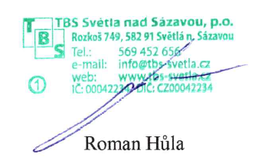S pozdravem